БЕЛОРУССКИЙ ГОСУДАРСТВЕННЫЙ УНИВЕРСИТЕТ

Выпускная работа по
«Основам информационных технологий»

Магистрант кафедры численных методов
и программирования ММФ БГУ
Дедков Даниил Юрьевич

Руководители:
Доктор физико-математических наук,
профессор Монастырный Петр Ильич

Старший преподователь Кожич Павел Павлович

Минск – 2008г.

Оглавление

Список обозначений ко всей выпускной работе 3
Реферат на тему «Применение пакета Mathematica для математических вычислений» 4
Введение 4
Глава 1. Обзор литературы 5
Глава 2. Основные возможности пакета Mathematica 6
Глава 3. Применение пакета Mathematica для построения оригинальных алгоритмов решения задач 12
Глава 4. Анализ полученных результатов 15
Заключение 16
Предметный указатель 17
Список литературы к реферату 18
Интернет ресурсы 19
Личный сайт 20
Граф научных интересов 21
Презентация магистерской диссертации 22
Список использованной литературы 23
Приложение А 24
Приложение Б 29

Список обозначений ко всей выпускной работе

ДУ Дифференциальные уравнения
ИТ Информационные технологии
ОДУ Обыкновенные дифференциальные уравнения

Реферат на тему «Применение пакета Mathematica для математических вычислений»

Введение

Сегодня компьютеры берут на себя огромную долю вычислительной и аналитической нагрузки современного математика. Поэтому перед сегодняшними исследователями стоят и, главное, представляются разрешимыми совсем другие задачи, нежели пол столетия назад.

Благодаря огромной мощи компьютеров становится возможным моделирование и изучение сложных и динамичных систем, которые возникают при изучении космоса, поиске новых источников энергии, создании новых технических изобретений и многих других проблем, затрагивающих сферу научно-технического прогресса. Решение любой задачи подобного рода можно свести к выполнению следующей совокупности действий:
- математическое моделирование системы;
- построение вычислительного алгоритма;
- проведение расчетов;
- сбор и анализ полученных результатов.

Использование компьютерных математических пакетов позволяет:
- расширить диапазон реальных приложений;
- для наглядного анализа строить графики сложных функций и поверхностей, с помощью которых, например, оцениваются решения ОДУ, что существенно облегчает их анализ;
- сочетать профессиональную направленность, научность, системность, наглядность, интерактивность, межпредметные связи при решении ОДУ;
- мгновенно обмениваться информацией с человеком, физический контакт с которым невозможен, или трудно осуществим;
- рассматривать больше задач, благодаря сокращению количества рутинных преобразований;
- исследовать более сложные модели, так как громоздкие вычисления можно осуществить с помощью соответствующих компьютерных систем;
- уделять больше внимания качественным аспектам своей задачи.

Данный реферат посвящен использованию информационных технологий для математических вычислений на примере пакета Mathematica версии 5.0. Как пример для иллюстрации выбрано программирование численного решения ДУ 2-го порядка методом Рунге-Кутта и Нюстрема в данном пакете и сравнение полученных результатов с аналитическим решением, который строит Mathematica.

Глава 1. Обзор литературы

Основным литературным источником для изучения функциональных возможностей пакета Mathematica, как ни странно, является встроенная справочная система. Она обширна по своему содержанию, наглядна, поскольку в ней демонстрируются множество примеров эффективного использования пакета и удобна, поскольку обеспечивает пользователю удобный поиск и интеграцию с текущими рабочими задачами. Однако произвести изучение самостоятельно, что, естественно, возможно лишь при знании одного из языков локализации пакета достаточно сложно, не представляя всей той полной гаммы функций и задач, с которыми может справится пакет.

Когда пользователь решает начать использование пакета, ему необходимы набор минимальных, общих знаний о том, как пользоваться пакетам, как вводить данные, как получать результаты, какое окружение необходимо для стабильной работы пакета и какие есть у самого пакета системные требования. Здесь стоит выделить работу В. З. Аладьева и М. Л. Шишкакова [1] по введению в среду пакета, его инсталляции, разбор основных компонентов, особенности использования и основам применения. Ещё необходимо также выделить тему 1 и тему 2 из работы Л. Л. Голубевой, А. Э. Малевича, Н.Л. Щеголовой [2], которые освещают основные логические компоненты среды и гарантирует плодотворное знакомство с пакетом, а также с такими базовым объектами как:
- выражение;
- образец:
- символ;
- списки;
- программирование и функциональное программирование;
- вычисления;
- управления вычислениями;
- базовые графики.

Дифференциальные уравнения – это один из наиболее часто встречающихся математических объектов. Умение их применять и решать – это то, что нужно практически любому математику в той или иной форме для эффективной научной деятельности. В работе А. Н. Прокопеня, А. В. Чичурина [3] детально рассматриваются методы интегрирования дифференциальных уравнений с использованием Mathematica для символьных вычислений и преобразования уравнений к виду, удобному для интегрирования.

Работа также содержит многочисленные примеры, показывающие, что при объединении теории дифференциальных уравнений с возможностями пакета Mathematica удаётся проинтегрировать даже те уравнения, которые не возможно решить при помощи только встроенных функций пакета, а также примеры для выполнения численных и символьных вычислений и визуализации математических объектов.

Безусловно, я не могу не упомянуть о классиках современной вычислительной математики А. А. Самарском [4], В. И. Крылове, П. И. Монастырном [5], в трудах которых сконцентрирована масса научной информации о численных методах решения дифференциальных уравнений и задач, связанных с ними, к которым мы позже обратимся.

Глава 2. Основные возможности пакета Mathematica

Немного истории для тех, кто недостаточно хорошо знаком с рассматриваемым в данной работе средой символьных вычислений Mathematica.
Она разработана компанией Wolfram Research Inc, основанной известным математиком и физиком Стефаном Вольфрамом, одним из создателей теории сложных систем. Первая версия программы, появившаяся в 1988 г, стала новым словом в автоматизации математических расчетов.

Mathematica отличается охватом широкого круга задач, так как ее разработчики задались целью объединить все известные математические методы, использующиеся для решения научных задач, в унифицированном и согласованном виде, включая аналитические и численные расчеты.

За основу был взят специально разработанный язык символьного программирования, который способен оперировать очень широким спектром различных объектов с применением небольшого числа базисных конструкций. Однако программа не приобрела большой популярности из-за того, что ее сложно было освоить и невозможно работать без использования объемной документации. Только в 1991 г., после выхода в свет второй версии, в которой разработчики устранили многие ошибки предыдущей версии, а также применили более дружелюбный интерфейс и включили подсказки по встроенным функциям, программа начала быстро завоевывать популярность. А к моменту выхода Mathematica 3.0 уже было зарегистрировано более миллиона постоянных пользователей программы.

Интерфейс

Программа состоит из двух частей — ядра, которое, собственно, и производит вычисления, выполняя заданные команды, и интерфейсного процессора, который определяет внешнее оформление и характер взаимодействия с пользователем и системой. Основной рабочий документ программы — тетрадь, в которой пользователь записывает все выкладки. Вид рабочей тетради на экране монитора зависит от интерфейсного процессора, реализация которого для разных платформ несколько отличается.

Пользовательский интерфейс программы Mathematica 5.0 сначала кажется несколько примитивным: инструментальная панель — это просто строка меню, а отдельное окно документа выглядит как бы подвешенным. Кроме того, на инструментальной панели отсутствуют кнопки для выполнения часто повторяемых операций, которые были в предыдущей версии.

Однако впечатление примитивности интерфейса сразу же исчезает, когда выясняется, что можно подключать настраиваемые кнопочные палитры, которых в программе имеется больше десятка. С их помощью можно выполнять различные функции, а часть кнопок соответствует специальным символам. Всего в программе более 700 математических, языковых и других символов. При нажатии на кнопки с символом последний переносится в рабочий документ на указанное курсором мести. Другие кнопки палитры соответствуют наименованиям ряда функций программы, которые при выборе вводятся в командную строку. При нажатии кнопки алгебраических преобразований предварительно выделенное алгебраическое выражение трансформируется в соответствии с названием выбранной команды, например упрощается командой simplify.

Программа позволяет применять различные стили для оформления документа на экране и вывода его на печать, причем в новой версии стилей может быть значительно больше, чем в предыдущей. Для их изменения предусмотрена специальная палитра.

Программа дает возможность отображать математические символы с достаточно высоким полиграфическим качеством в тексте на экране, в командах, а также при выводе на печать. Увеличено количество опций. Возможно создание гипертекстовых связей.

Рабочую тетрадь можно сохранять в HTML-формате, а также в формате полиграфического языка LaTex и некоторых других.

Усовершенствована и расширена система подсказок, имеется интерактивный доступ к полному тексту электронной версии документации, которая состоит из инструкции пользователя, справочника по стандартным дополнениям, учебника для начинающих и демонстрационных файлов.

Меню окна справки очень хорошо продумано, что позволяет получить информацию различными путями. Можно получить справку по интересующей теме или функции, а также просмотреть текст всех документов, содержащих введенное ключевое слово.

Аналитические расчеты

Умение проводить аналитические расчеты — одно из главных достоинств этой программы, автоматизирующей математические расчеты. Mathematica умеет преобразовывать и упрощать алгебраические выражения, дифференцировать и вычислять определенные и неопределенные интегралы, вычислять конечные и бесконечные суммы и произведения, решать алгебраические и дифференциальные уравнения и системы, а также разлагать функции в ряды и находить пределы. Кроме того, Mathematica имеет стандартные дополнения для аналитических расчетов, которые будут рассмотрены ниже.

Следует заметить, что возможности каждой новой версии программы качественно возрастают. В версии 5.0 программы команда упрощения алгебраических выражений Simplify дополнена значительно более мощной командой FullSimplify, которая позволяет обрабатывать математические выражения, включающие специальные функции.

Расширен спектр математических выражений, для которых аналитически находятся неопределенные и определенные интегралы. Появилась также возможность задавать область изменения параметров в подынтегральных выражениях, что позволяет интегрировать многие выражения, которые в общем случае не имеют первообразной.

Значительно возросло число различных (конечных и бесконечных) сумм и произведений, вычисляемых аналитически, а также аналитически решаемых обыкновенных дифференциальных уравнений и уравнений в частных производных.

Из числа других улучшений можно выделить повышение скорости решения задач линейной алгебры.

Численные методы

Для тех задач, которые невозможно решить аналитически, Mathematica 5.0 предлагает большое количество эффективных алгоритмов для проведения численных расчетов. Она позволяет находить конечные и бесконечные суммы и произведения, вычислять интегралы, решать алгебраические и дифференциальные уравнения и системы, задачи оптимизации (линейного программирования, нахождения экстремумов функций), а также задачи математической статистики. При численном решении математических задач наряду с правильностью алгоритмов расчета особую роль играет точность вычислений.

В Mathematica 5.0 реализован адаптивный контроль точности, основанный на выборе внутренних алгоритмов, позволяющих ее максимизировать. В этой версии программы повышена эффективность одно и многомерной интерполяции, оптимизированы алгоритмы численного решения дифференциальных уравнений Добавлены многократное численное интегрирование) а также численное дифференцирование Оптимизированы алгоритмы нахождения экстремумов Поддерживается арифметика интервалов.

Осуществлен независимый от конкретной компьютерной платформы механизм ввода и вывода числовых данных без потери точности.

Математические функции

Мathernatica 5.0 позволяет включать в расчеты все известные элементарные функции, а также сотни специальных встроенных функций. Разумеется, пользователь программы может вводить и свои функции как для применения в течение одного сеанса работы так и для постоянного использования. В новой версии 5.0 добавлены интегралы Френеля интегральные гиперболические синус и косинус, обратная функция ошибок, гаммa и бета функции, дополнительная функция Вейерштрасса, эллиптические и родственные с ними функции, функции Матье. Введены числа и полиномы Фибоначчи.

Графика и звук

Mathernatica позволяет строить двух и трехмерные графики различных типов в виде точек и линии на плоскости, поверхностей, а также контурные, градиентные (dencity plot), параметрические. Имеется большое количество опций оформления и настройки, например изменение подсветки, цвета, размеров и точки наблюдения. Mathematica выполняет построение графика в три этапа. На первом создается множество графических примитивов, на втором они преобразуются в независимое от вычислительной платформы описание на языке PostScript, а на третьем это описание переводится в графический формат для той системы, на которой установлена Mathematicа. Если первые два этапа осуществляет ядро программы, то последний — интерфейсный процессор. Mathematica позволяет также строить серии картинок, которые могут быть воспроизведены как анимация. Программа содержит функции, позволяющие создавать и воспроизводить различные звуки, а также воспринимает и может анализировать некоторые типы стандартных звуковых файлов.

После выполнения команды в рабочей тетради появляется картинка, представляющая собой график синусоид, входящих в аргумент команды, а звуковой файл (так же как и файл анимации) запоминается в документе. Это позволяет сразу после открытия документа воспроизвести их без повторного вычисления. В новой версии 5.0 программы заметно улучшено текстовое оформление графиков. Теперь заголовки и текст меток на графиках могут быть представлены с достаточно высоким полиграфическим качеством (правильное изображение математических символов). Возможно также включение в сам график форматированных текстовых строк. Ячейки рабочего документа теперь автоматически конвертируются в EPS, TIFF, GIF и другие графические форматы.

Программирование

Входной язык Mathematica содержит большое количество конструкций, позволяющих для каждой конкретной задачи выбрать оптимальный метод программирования. Помимо обычного процедурного программирования с применением условных переходов и операторов цикла, имеется еще несколько методов:
- основанный на операциях со списками – этот метод использует особенности универсального объекта программы — списка выражений, с которыми можно производить математические операции, как с алгебраическими выражениями, при этом заданные операции выполняются всеми элементами списка;
- основанный на операциях над строками (string-based);
- функционального программирования (functional programming), позволяющий создавать сложные функции и последовательности вложенных функций;
- на базе правил преобразования выражений (rule-based); объектно-ориентированный (object-oriented).

В каждой конкретной программе пользователь может одновременно применять несколько методов или даже все перечисленные. Серьезным недостатком предыдущей версии программы было неэкономное использование памяти компьютера. Для ускорения загрузки уменьшено количество первоначально загружаемых в память функций Введены новые мощные операторы символьного программирования и усовершенствованные операторы для манипулирования строками. Появилась возможность компилировать вычисляемые выражения и процедуры. При этом скорость вычислений может быть сравнима со скоростью такой же процедуры, написанной на языке Си, или даже выше.

Стандартные дополнения

Mathematica 5.0 содержит множество стандартных дополнений, включающих подпрограммы (пакеты), значительно расширяющие функциональные возможности в таких областях, как алгебра, аналитические и численные расчеты, графика, дискретная математика, теория чисел и статистика. Стандартные дополнения могут загружаться по мере надобности. Для загрузки пакета используется соответствующее название, включающее имя дополнения и имя пакета из данного дополнения. Рассмотрим подробнее стандартные дополнения.

Алгебра

В это дополнение входят пакеты, позволяющие задавать различные алгебраические поля и оперировать в них, а также несколько пакетов, расширяющих функциональность программы при оперировании с полиномами и нахождении их корней. В новой версии оно пополнилось пакетами для решения некоторых типов алгебраических неравенств и симметричных полиномов и, кроме того, добавлена Гамильтонова алгебра кватернионов и элементы полей Пигуа.

Вычисления

Это дополнение содержит пакеты, позволяющие расширять возможности программы при вычислении интегралов, нахождении пределов, решении дифференциальных уравнений и задач линейной алгебры в различных системах координат, а также включает команды преобразования Фурье и Лапласа, обобщенные функции, вариационные методы. В новой версии оно пополнилось пакетом для нахождения полных интегралов и дифференциальных инвариантов нелинейных уравнений в частных производных.

Дискретная математика

Дополнение предлагает примерно 200 функций для проведения исследований в области комбинаторики и теории графов; вычислительную геометрию, которая содержит несколько геометрических функций для непараметрического анализа данных; пакеты для оперирования с функциями от целых чисел, в частности для решения рекуррентных уравнений, выполнения преобразований.

Графика

Дополнение включает 21 пакет. Оно значительно расширяет возможности программы при построении графиков и анимации. Введены новые типы: логарифмические графики, графики тел вращения, полярные, контурные, матричные графики, трехмерные параметрические, двух- и трехмерные графики векторных полей, графики неявно заданных функций и др. Появилась возможность отображать ортогональные проекции трехмерных графических объектов на координатные плоскости. Добавлены также функции для графического представления комплексных функций.

Геометрия

Геометрическое дополнение содержит пакеты, включающие функции для задания параметров правильных многоугольников и многогранников, а также функции, обеспечивающие вращение на плоскости и в пространстве.

Линейная алгебра

В это дополнение входят функции для создания ортогональных векторных базисов, решения матричных уравнений, разложения матриц и выполнения других операций с матрицами. Оно включает пакеты Cholcsky, GaussianElimmatlon, MatrixManipulation, Orthogonalizaltion, Tridiagonal.

Теория чисел

Функции, относящиеся к теории чисел, широко представлены в ядре программы Mathematica, например PrimePi, EulerPhi, MoebiusMu и DivisorSigma. Дополнение теории чисел расширяет этот список функций. В нее включены пакеты для доказательства простоты чисел, разложения целых чисел на множители. Имеются функции для аппроксимации действительных чисел рациональными и полиномов с действительными корнями полиномами с целыми коэффициентами. Пользуясь дополнениями, можно найти разложение действительного числа в бесконечную дробь или произвольное разложение действительного числа разбить на непериодическую и периодическую части. Поддерживаются также такие функции теории чисел, как Ramujan и Siegel.
В новой версии появились возможности для нахождения базисных элементов для произвольных алгебраических расширений рациональных чисел.

Приближенные вычисления

Это дополнение расширяет список встроенных функций программы Mathematica для приближенных численных расчетов. Оно содержит средства подгонки функциями (полиномом, сплайнами, тригонометрическими), численные версии некоторых аналитических функций ядра (ND, NLiunit, NResldue, NSencs), функции численного интегрирования (CauchyPrincipalValue, Listintegrate, IntegrateInterpolationFunction), аппроксимации отношением полиномов, поддержки численного решения дифференциальных уравнений (BesscIZeros, Butcher, Order-Star), а также альтернативный способ нахождения корней (FindRout) с использованием методов интервалов или интерполяции. В последнюю версию введены пакеты для численного нахождения вычетов и разложений комплексных функций.

Статистика

Это дополнение включает методы статистической обработки данных. В нем содержатся функции известных непрерывных и дискретных статистических распределений. В новую версию добавлены пакеты подгонки и сглаживания данных, классической и робастной описательной статистики, линейной и нелинейной регрессии с диагностикой.

Утилиты и разное

Дополнение “утилиты” содержит команды для контроля времени вычислений, оптимизации использования памяти и др. К “разному” относятся те функции, которые трудно классифицировать, в частности функции, расширяющие аудиовозможности системы, — модуляция звуковых волн и музыкальные гаммы. В “разное” входят также календарные данные, физические постоянные, единицы измерения физических величин, свойства химических элементов и, кроме того, различные географические данные и даже функции для построения географических карт.

Пакеты и отдельные функции из них могут загружаться по мере необходимости. Если же какой-либо пакет часто используется, то его можно инициализировать при загрузке ядра программы.

Профессиональные приложения.

Для программы Mathematica помимо стандартных дополнений разработано большое количество профессиональных приложений – пакетов, расширяющих возможности программы в специальных областях. Библиотека приложений в настоящее время содержит 23 различных пакета, из которых 18 разработано корпорацией, а остальные – другими разработчиками. Причем эта библиотека очень быстро пополняется.

Перечислим только некоторые из профессиональных приложений, демонстрирующих их разнообразие: Structural Mechanics, Experimental Data Analyst, Time Series, Finance Essentials, Fuzzy logic и т.д.

Глава 3. Применение пакета Mathematica для построения оригинальных алгоритмов решения задач

Как пример для иллюстрации возможностей рассматриваемого пакета символьных вычислений обратимся к следующей задаче:

Рассмотрим электрический контур с последовательно соединенными элементами. Индуктивность элементов L=1 Гн, сопротивление R=1000 Ом и емкость Ф. Начальный заряд в контуре равен нулю и в момент времени t=0 к нему прикладывается постоянная э.д.с. равная 24 В. Требуется определить величину тока в момент t=0.1, для чего нужно решить следующее дифференциальное уравнение:

И вычислить .

Далее решим задачу численно при помощи метода Рунге-Кутта четвертого порядка и метода Нюстрема пятого порядка точности для систем дифференциальных уравнений первого порядка. Отметим, что при реализации последнего алгоритма требуется задать два начальных значения, которые возьмем из результатов, полученных в первом методе.

Не вдаваясь в математическую суть рассматриваемых многошаговых методов численного решения ДУ, рассмотрим решение данной задачи и проанализируем его.

Листинги методов решения данной задачи Коши приведены приложении А данной работы. Сами же результаты численного решения и последующей интерполяции при помощи построенных программ, а также при помощи встроенных в пакет функций продемонстрированы ниже.

  - Результат вычислений по методу Рунге-Кутта

  - Результат вычислений по методу Нюстрема

Глава 4. Анализ полученных результатов

Исходя из полученных на практике результатов, метод Нюстрема оказался более точным по сравнению с методом Рунге-Кутта , в то время как количество операций примерно одинаковое.

Как уже отмечалось, Mathematica – мощная программа аналитических и численных расчетов, которые использует идеологию интерактивных документов, включающих собственно программы, текст и графику. Так же этот символьный пакет имеет удобный графический интерфейс и развитую помощь, включающую помимо примеров, полное описание программы в гипертекстовом формате. Огромное количество заложенных разработчиками функций, а также открытая среда, позволяющая дополнять пакет своими собственными расширениями, делает их возможности воистину безграничными.

Mathematicа дает возможность специалистам решать большое количество достаточно сложных задач, не вдаваясь в тонкости программирования. Благодаря этому программа получила широкое распространение в таких областях, как физика, биология, экономика. Программа также применяется как для выполнения, так и для оформления инженерных проектов.

Mathematica является важным инструментом при разработке программного обеспечения. Она может быть модернизирована самим пользователем, так как on носится к открытым программным продуктам. Была разработана примерно сотня профессиональны” приложений, расширяющих возможности системы применительно к конкретным областям деятельности.

Программа Mathematica наряду с программами Maple, MatLab и MathCad применяется в качестве базисной для построения курса математики во многих высших как технических, так и гуманитарных учебных заведениях. Несколько периодических изданий и сотни книг посвящено этой программе.

Заключение

Данный реферат был посвящен применению пакета Mathematica в современных математических приложениях и исследованиях. Был дан краткий обзор основных возможностей, предоставляемых пользователям данной программы.

В качестве иллюстрации актуальности и идее применения пакета в науке был рассмотрен пример построения собственного пользовательского алгоритма численного решения задачи Коши для ДУ 2-го порядка. Конечно, разумно задаться вопросом «Зачем программировать новый алгоритм, если Mathematica сама может решить подобную задачу, используя свои встроенные методы численного и аналитического решения?».

Ответом будут являться собственные исследования автора данной работы в области, например, вычислительной алгебры. Был построен такой метод решения разреженных систем линейных уравнений, который обгонял по производительности пакет Mathematica в два раза, что доказывает необходимость большего расширения функционала пакета и оставления возможности писать собственный пользовательский алгоритмический код.

Предметный указатель

M
Mathematica 20
А
Алгебра 9
Аналитические расчеты 7
В
Вычисления 9
Г
Геометрия 10
Графика 10
Графика и звук 8
Д
Дискретная математика 10
Л
Линейная алгебра 10
М
Математические функции 8
Н
Нюстрема 4, 12, 14, 15, 25
П
Приближенные вычисления 10
Программирование 9
Профессиональные приложения. 11
Р
Рунге-Кутта 4, 12, 13, 15, 23
С
Стандартные дополнения 9
Статистика 11
Т
Теория чисел 10
У
Утилиты и разное 11
Ч
Численные методы 7

Список литературы к реферату

- Аладьев В. З., Шишаков М. Л. Введение в среду пакета Mathematica 2.2. – М.: Информационно-издательский дом «Филинъ», 1997. - 368с.
- Голубева Л. Л., Малевич А. Э., Щеглова Н.Л. Компьютерная математика. Симвользный пакет Mathematica. – Мн.: БГУ, 2005. - 103с.
- Прокопеня А. Н., Чичурин А. В. Применение системы Mathematica к решению обыкновенных дифференциальных уравнений. – Мн.: БГУ, 1999. – 265 с.
- Самарский А.А., Николаев Е.С. «Методы решения сеточных уравнений», М. «Наука», 1978
- Крылов В. И., Бобков В.В., Монастырный П.И. «Вычислительные методы», т II,
М. «Наука», 1977
- Антамошин А. Н., Близнова О. В., Бобов А. В., Большаков А. А., Лобанов В. В., Кузнецова И. Н. Интеллектуальные системы управления оргранизационно-техническими системами. – М.: Горячая линия – Телеком, 2006. – 160с.
- http://www.exponenta.ru
- http://library.wolfram.com/tutorials/

Интернет ресурсы

http://www.exponenta.ru/ – посвящен решению математических задач при помощи современных математических пакетов, таких как Mathematica, Mathcad, MATLAB, Maple.

http://www.wikipedia.org/ - сайт свободной энциоклопедии, содержащей более 300.000 статей на русском и более 2.400.000 статей на английском языках в том числе и о научных направлениях, таких как математика, физика, информатика.

http://wolfram.com – официальный сайт компании Wolfram Reseach Ltd. Представлены программные продукты, события в жизни компании. Содержит несколько разделов в которых собраны примеры использование программных продуктов компании и т.д.

http://www.library.bsu.by – электронный каталог фундаметальной библиотеки БГУ. Наиболее ценным разделом с точки зрения автора является электронный каталог, содержащий 9 библиографических баз данных, сформерованных по различным видам изданий: книги, периодика, статьи, электронные издания.

http://vac.org.by – сайт Высшей аттестационной комиссии Республики Беларусь. Содержит все нормативные акты, касающиеся оформления и защиты диссертаций.

http://elibrary.ru – научная электронная библиотека. Один из наиболее полезнейших источников информации.

http://lib.mexmat.ru – в этом разделе можно посмотреть аннотации на различные книги, журналы и статьи. Существуют форумы по разным естественным дисциплинам, в том числе и по механике. На форуме можно обсудить имеющиеся у вас проблемы, посмотреть ссылки на литературу по интересующей теме. Сайт постоянно снабжается свежими новостями из мира науки.

http://novamedium.infolib.mexmat.ru – здесь представлены исследования и разработки в естественных науках и образовательных технологиях. Решение типовых задач по различным разделам высшей и элементарной математики с помощью пакета Mathematica.

http://documents.wolfram.com/flash/ – здесь собраны анимации, которые графически иллюстрируют некоторые встроенные функции программы Mathematica. Очень занимательный раздел.

http://library.wolfram.com/conferences/ – здесь собраны материалы по всем конференциям, посвященным системе Mathematica.

Личный сайт

http://danila-dedkov.narod.ru – личный веб-сайт автора данной работы. На сайте размещены граф научных интересов, гостевая книга, презентация магистерской работы, а также данная работа.

Сайт отличается оригинальным кросс-броузерным дизайном, построенным на технологии DHTML – применении HTML, CSS, JavaScript.

Граф научных интересов

магистранта Дедкова Д.Ю., механико-математический факультет
Специальность математика

Смежные специальности | Основная специальность | Сопутствующие специальности
  01.01.01 – математический анализ
  - Теория функций действительного и комплексного переменного, обобщенные функции.
  - Специальные функции и интегральные преобразования.
  - Выпуклый, негладкий и многозначный анализ.
  - Теория приближений и методы численного анализа.
  01.01.02 – дифференциальные уравнения
  - Обоснование численных методов решения дифференциальных уравнений.
  - Разработка методов дифференциальных уравнений для решения задач математической физики и других прикладных наук.
  01.01.04 – линейная алгебра
  - Методы решения систем линейных уравнений специального вида.
  - Исследование свойств линейных систем уравнений.
  01.01.07 – вычислительная математика
  - Разработка алгоритмов гибридного типа для решения сеточных систем уравнений и методов их исследования.
  - Теория приближенных методов и численных алгоритмов решения задач линейной алгебры, дифференциальных уравнений.
  - Численные методы и алгоритмы решения прикладных задач, математического моделирования .
  01.01.03 – математическая физика;
  - Физические задачи, приводящие к дифференциальным уравнениям в частных производных
  - Обыкновенные дифференциальные уравнения. Решение линейных уравнений и систем произвольного порядка с постоянными коэффициентами.

Презентация магистерской диссертации

Тема магистерской диссертации: «К теории гибридных методов и методов разложения матрицы в произведение ортогональной и правой треугольной для решения сеточных уравнений».

С содержимым презентации вы можете ознакомится в интернете или локально. Также содержимое слайдов можно просмотреть в приложении Б.

Список использованной литературы

- Афанасьев, Д. Office XP/ Д. Афанасьев, С. Баричев, О. Плотников. – М.: Кудиц-Образ, 2002. – 344 с.
- Ахметов, К.С. Знакомство с Microsoft Windows XP / К.С. Ахметов. – М.: Русская Редакция, 2001. – 210 с.
- Ботт, Эд. Windows XP / Э. Ботт, К. Зихерт. – Питер, 2006. – 1068с.
- Коцюбинский, А.О. Microsoft Office XP: Новейшие версии программ / А.О. Коцюбинский. – М.: Триумф, 2001. – 469 с.
- Коцюбинский, А.О. Хрестоматия работы на компьютере: учеб. пособие / А.О. Коцюбинский, А.О. Грошев. – М.: Триумф, 2003. – 496 с.
- Попов, В.Б. Основы компьютерных технологий: учеб. пособие / В.Б. Попов; Финансы и статистика. – М., 2002. – 703 с.
- Якушина, Е. Изучаем Интернет, создаем Web-страничку / Е. Якушина. – Спб.: Питер, 2001.
- Учебник по HTML для чайников [Электронный ресурс] / Портал Постройка.ру. М., 2007. – Режим доступа: http://www.postroika.ru/html/content2.html. – Дата доступа: 21.09.2008.
- Высшая аттестационная комиссия Республики Беларусь [Электронный ресурс] / ВАК Беларуси. – Минск, 2007. – Режим доступа: http://vak.org.by/ – Дата доступа: 18.11.2008.

Приложение А

  - Решение методом Рунге-Кутта

  - Решение методом Нюстрема

Приложение Б

  - Презентация магистерской диссертации

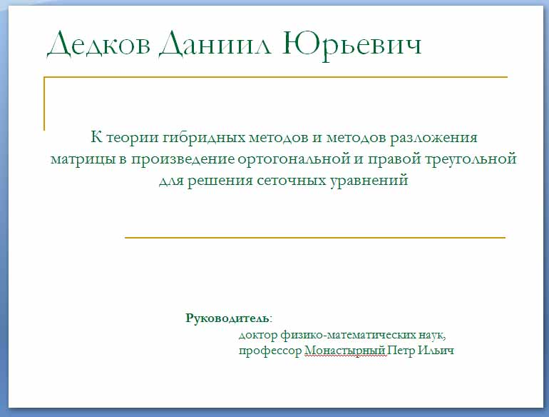 | 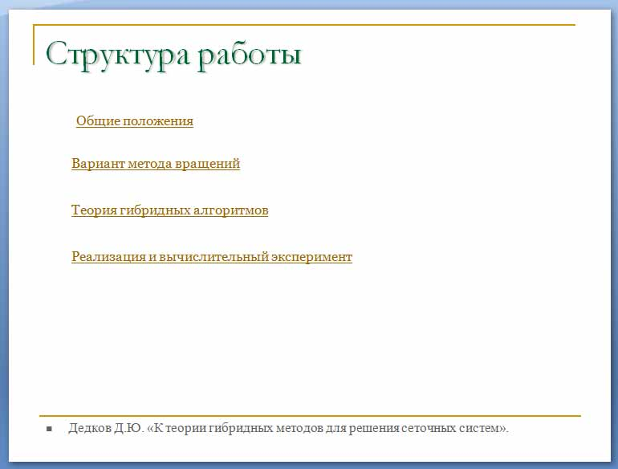
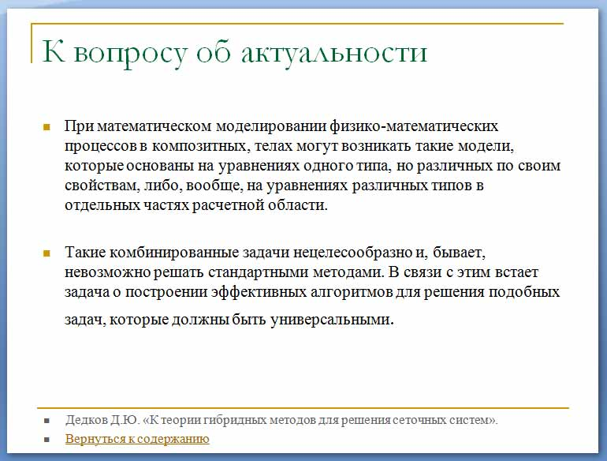 | 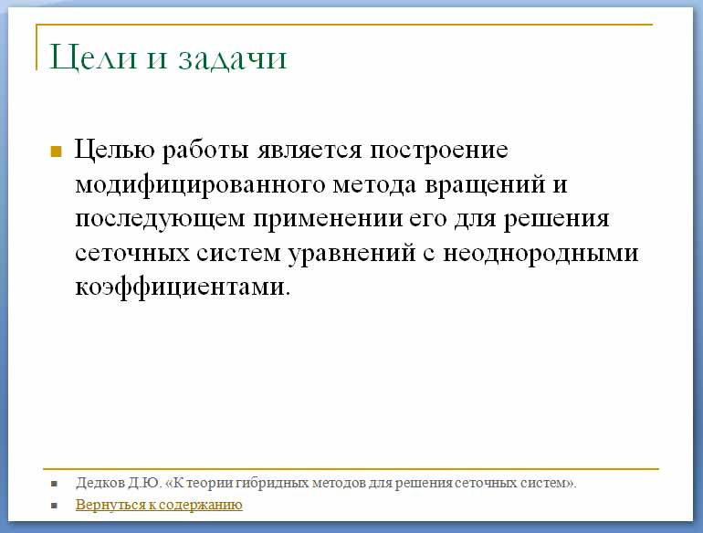
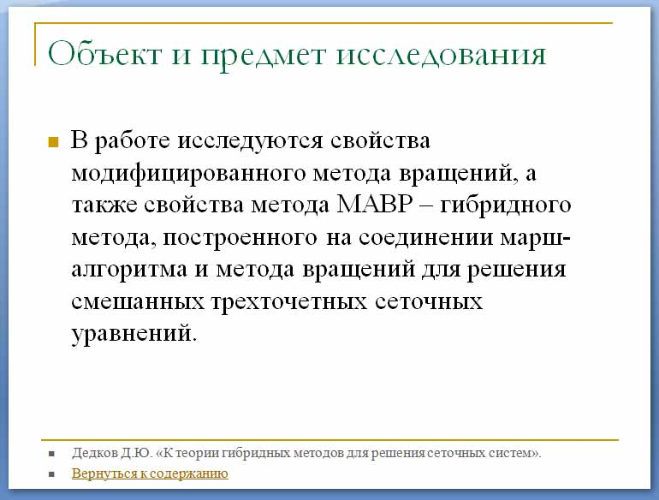 | 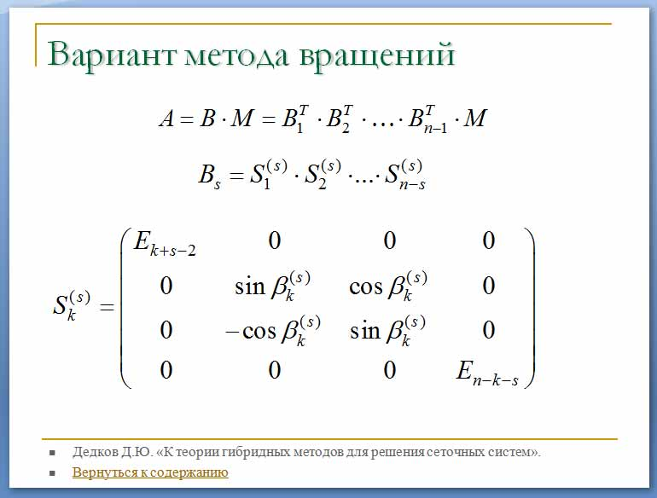
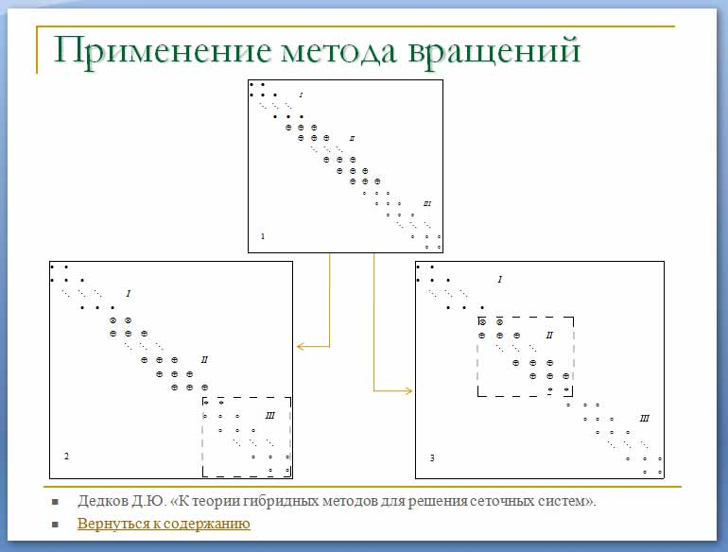 | 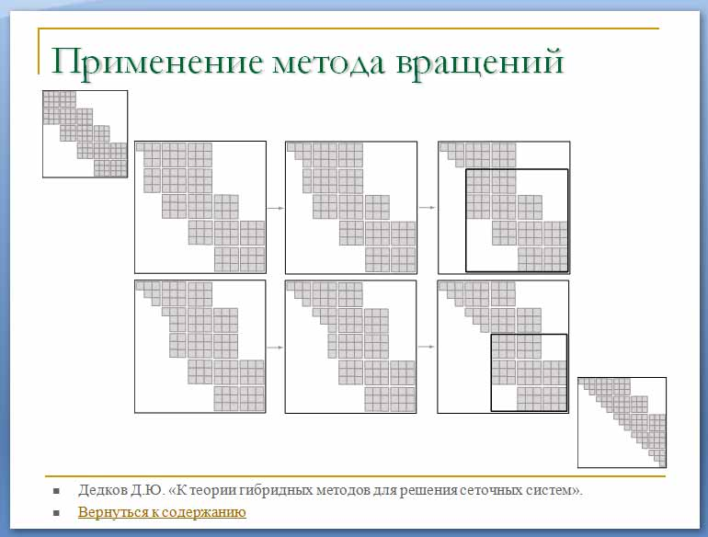
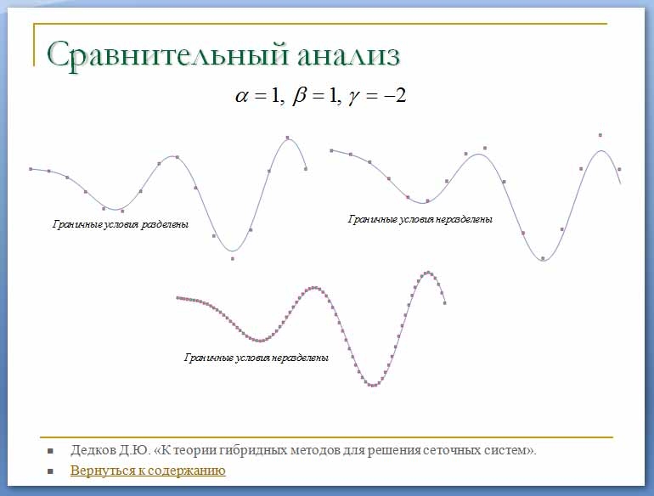 | 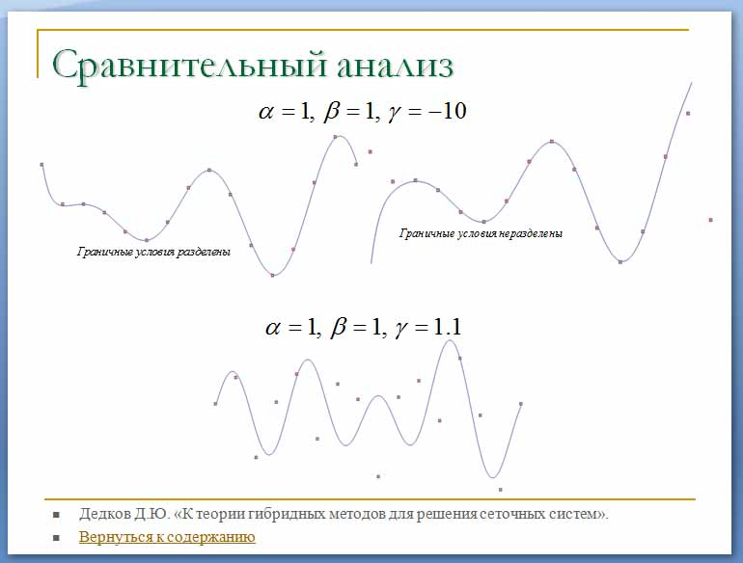
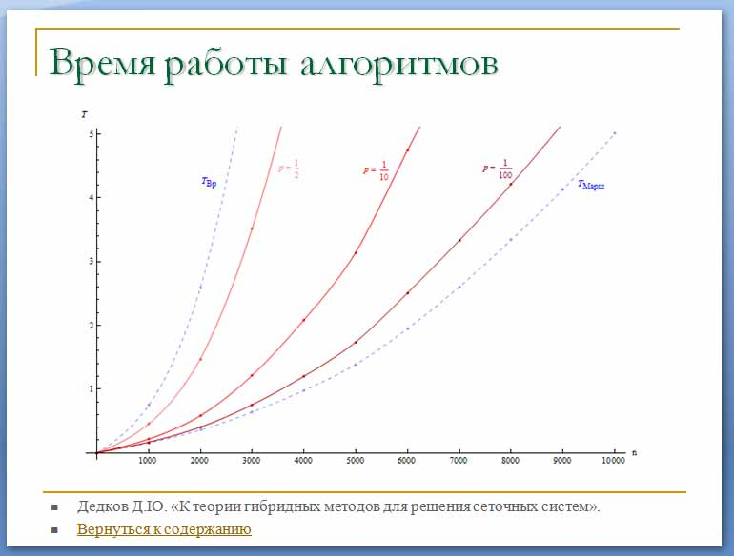 | 